Практическое задание 1
Тема 1. Основные понятия и определения

Задание: проведите анализ технологичности предложенной конструкции.
Цель задания: ознакомиться с принципами оценки и обеспечения технологичности.
Теоретический материал:
Технологичность конструкции изделия (ТКИ) – совокупность свойств конструкции, которые обеспечивают ее изготовление с наименьшими затратами при заданном качестве и принятых условиях изготовления (ГОСТ 14.201-83).
Виды технологичности по этапам жизненного цикла:
1) производственная;
2) эксплуатационная;
3) ремонтная;
4) при техническом обслуживании;
5) при изготовлении.
Виды технологичности по элементам изделия:
1) технологичность заготовки и детали:
- материала;
- по конфигурации поверхности;
- по размерам;
2) технологичность сборочного узла.

Показатели технологичности делят на две группы: качественные и количественные.
Технологичность конструкции деталей:
- Технологические свойства материала, из которого сделана деталь:
а) коэффициент обрабатываемости резанием $K=\frac{V_{60}}{V_{Э60}}$,

где 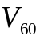– скорость резания при стойкости инструмента Т = 60 мин;
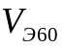– скорость резания для стали 45 (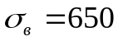 МПа, ).
Коэффициенты обрабатываемости материалов приводятся в марочниках.
Качественные характеристики обрабатываемости приведены в табл. 1.1;
б) обеспечение шероховатости при обработке. Вязкие, пластичные материалы характеризуются при резании высокой шероховатостью и наоборот. В связи с этим необходимо учитывать следующее:
- в деталях из углеродистых сталей с содержанием углерода С < 0,3 % не рекомендуется назначать шероховатость меньше 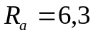мкм;
- среднеуглеродистые стали (С = (0,35 – 0,50) %) лучше обрабатывать после улучшения до HRC_{Э} = 25…30;
- высокоуглеродистые стали (У10, У12) лучше обрабатывать в отожженном состоянии;
- алюминиевые сплавы дают высокое качество поверхности после закалки и старения.
2. Стоимость материала.
3. Конфигурация детали. Должны быть обеспечены:
а) максимальная унификация и стандартизация конструктивных элементов детали;
б) возможность применения методов получения заготовок с минимальными затратами;
в) соответствие размеров и поверхностей детали оптимальным требованиям точности и шероховатости;
г) возможность применения типовых технологических процессов;
д) наличие конструктивных элементов, обеспечивающих нормальную работу режущего инструмента (вход и выход);
е) повышенная жесткость детали, что обеспечивает ее обработку на повышенных режимах;
ж) удобство установки заготовки при обработке ее поверхностей;
з) наличие конструктивных элементов, обеспечивающих автоматизацию установки заготовок на станках;
и) максимальное сокращение размеров обрабатываемых поверхностей;
к) возможность обработки наибольшего количества поверхностей с одного установа;
л) возможность одновременной обработки нескольких поверхностей;
м) возможность обработки напроход;
н) способ простановки размеров на чертеже, учитывающий особенности настройки инструментов на размер;
о) технические требования, заданные конструктором, не предусматривающий, по возможности, особых методов и средств контроля.

Таблица 1.1
Возможность получения шероховатости поверхности в зависимости от обрабатываемости материала
Обрабатываемость материала | Возможность обеспечения Ra | 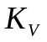
Высокая | Очень трудно | 1,5–2,1
Хорошая | Без особых затруднений | 1,4–1,0
Удовлетворительная | Легко или без особых затруднений | 1,0–0,8
Пониженная | Легко | 0,8–0,5
Низкая | Легко | менее 0,5

Выполнение этих рекомендаций позволяет использовать при изготовлении деталей стандартные или нормализованные средства технологического оснащения, что обеспечивает снижение затрат на технологическую подготовку производства.
Конкретные примеры конструкторских решений представлены в табл. 1.2.
Таблица 1.2
Примеры повышения технологичности конфигурации деталей
Конструкция |  | Конструкция
нетехнологичная | нетехнологичная | нетехнологичная | технологичная
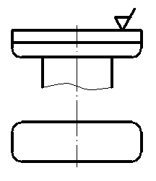 | 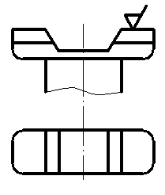 | 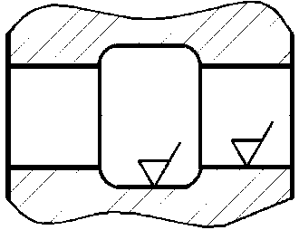 | 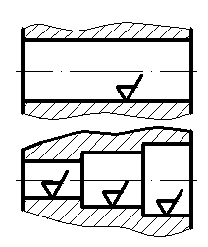
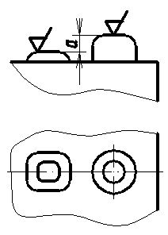 | 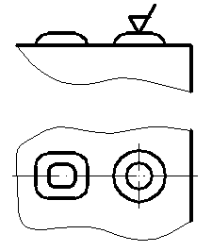 | 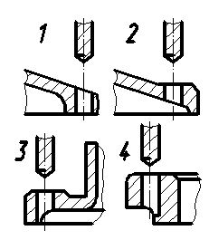 | 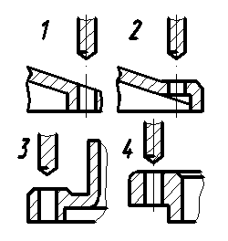
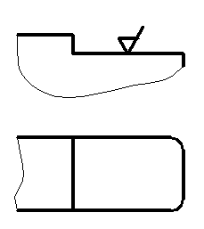 | 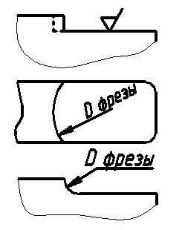 | 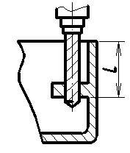 | 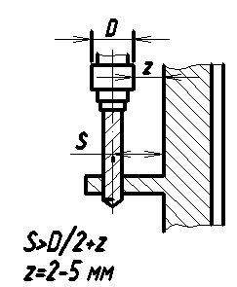
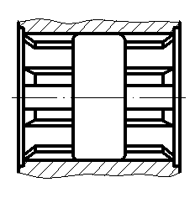 | 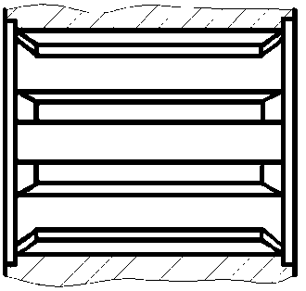 | 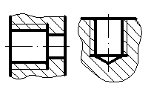 | 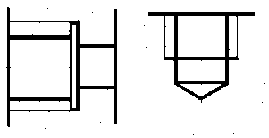
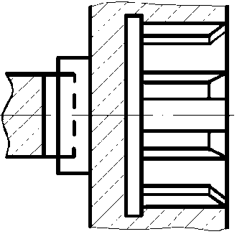 | 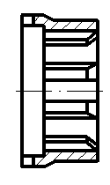 |  | 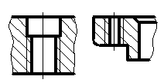
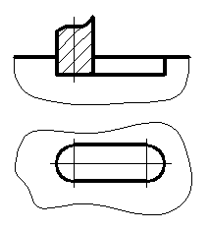 | 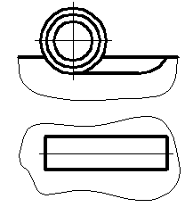 | 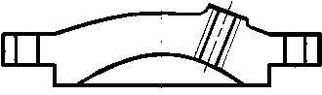 | 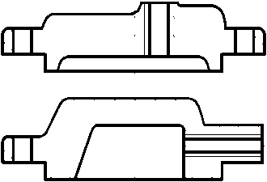

Алгоритм выполнения работы
- Выбрать задание. Номер варианта – последняя цифра дня рождения. Эскизы деталей приведены на рис. 1–10.
2. Ознакомиться с теоретической частью.
3. Выполнить работу в соответствии с алгоритмом:
а) выполнить анализ технологичности детали в соответствии со всеми пунктами теоретической части;
б) сформулировать основные требования по точности размеров, шероховатости, допускам формы и расположения (если есть), твердости, химическому составу.
4. Оформить отчет:
- титульный лист (стандартный, прикреплен в курсе);
- чертеж детали;
- оценка технологичности;
- анализ технических требований чертежа.

Варианты заданий

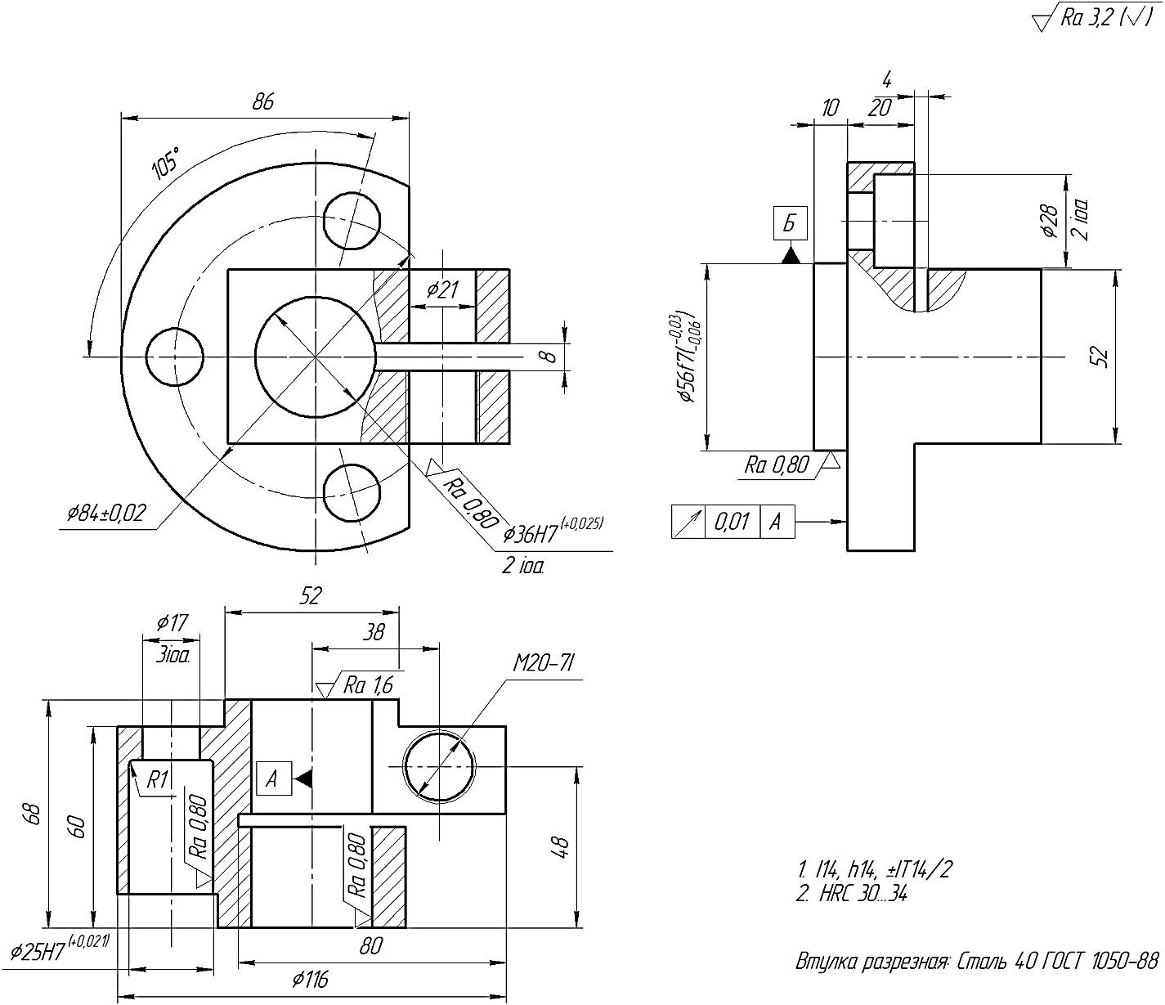

Рис. 1. Задание 1
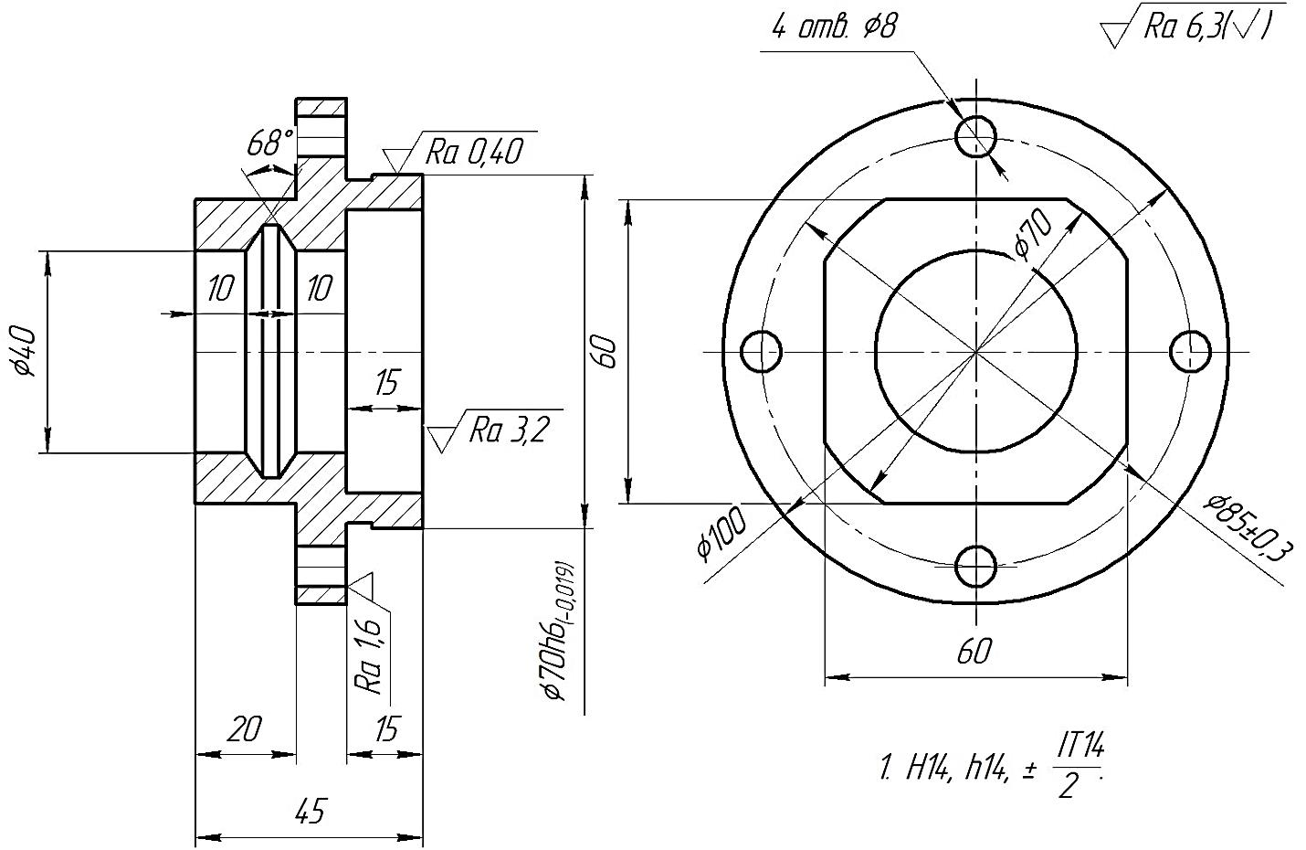
Рис. 2. Задание 2
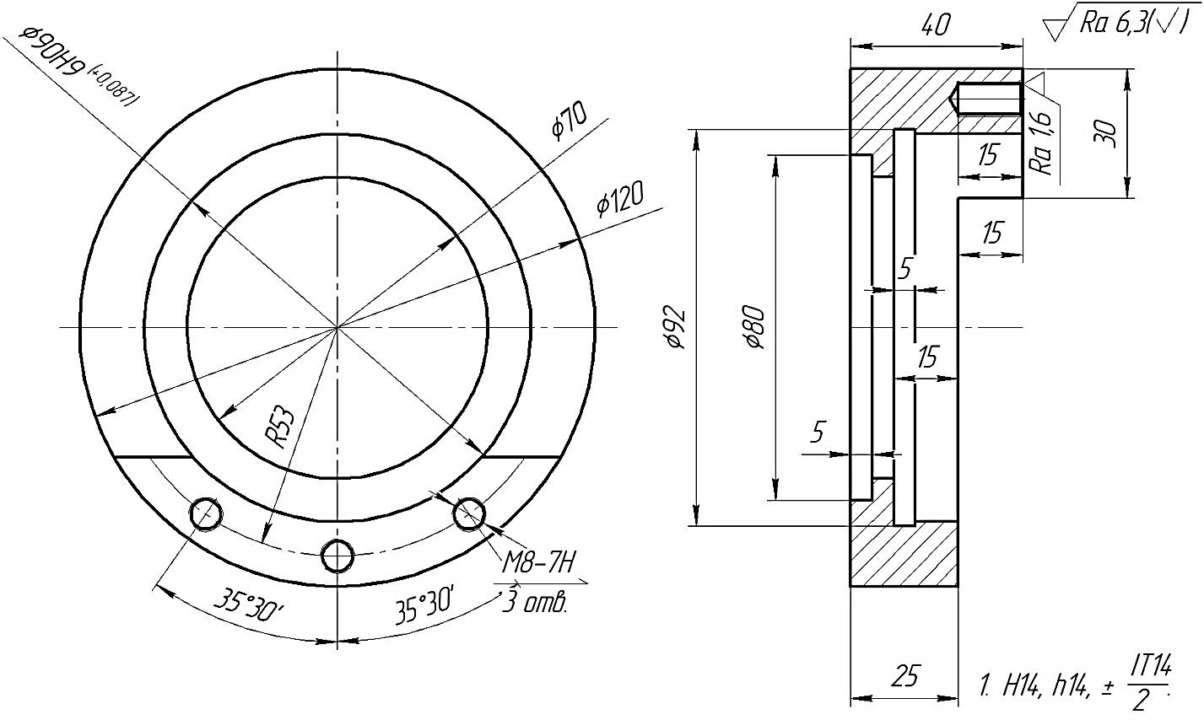
Рис. 3. Задание 3
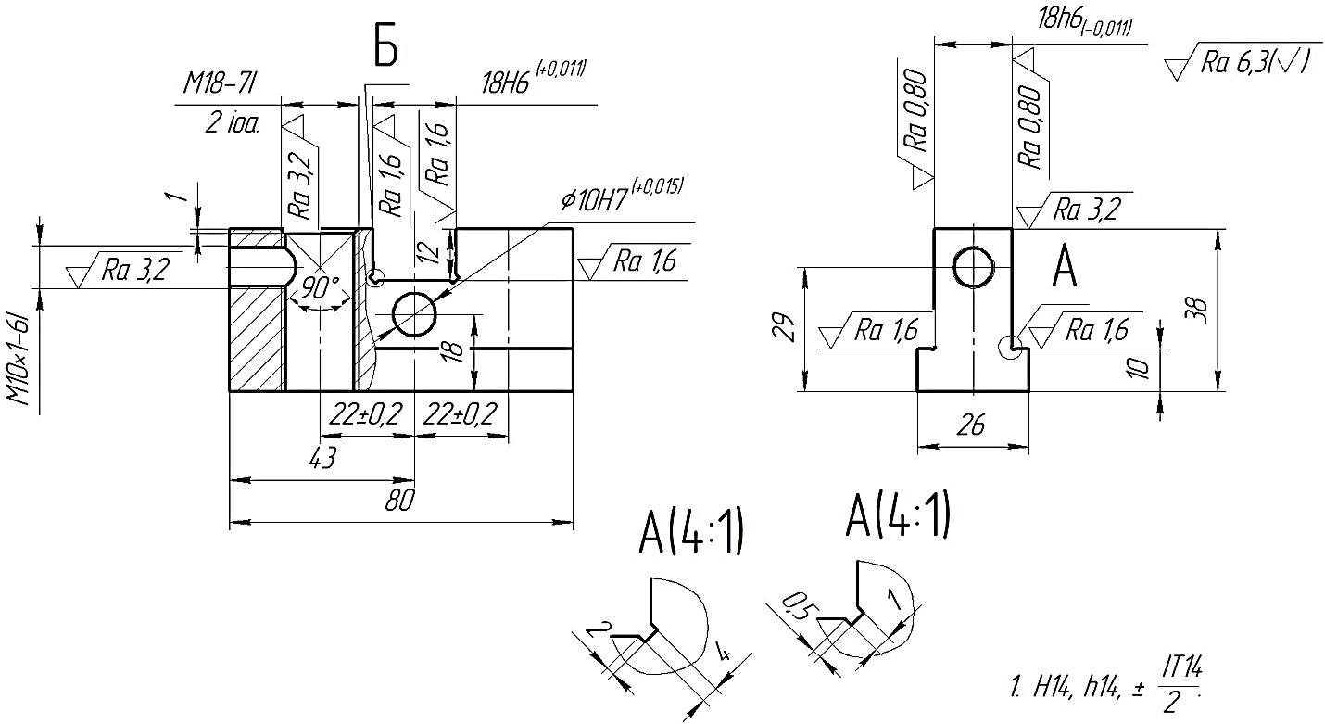
Рис. 4. Задание 4
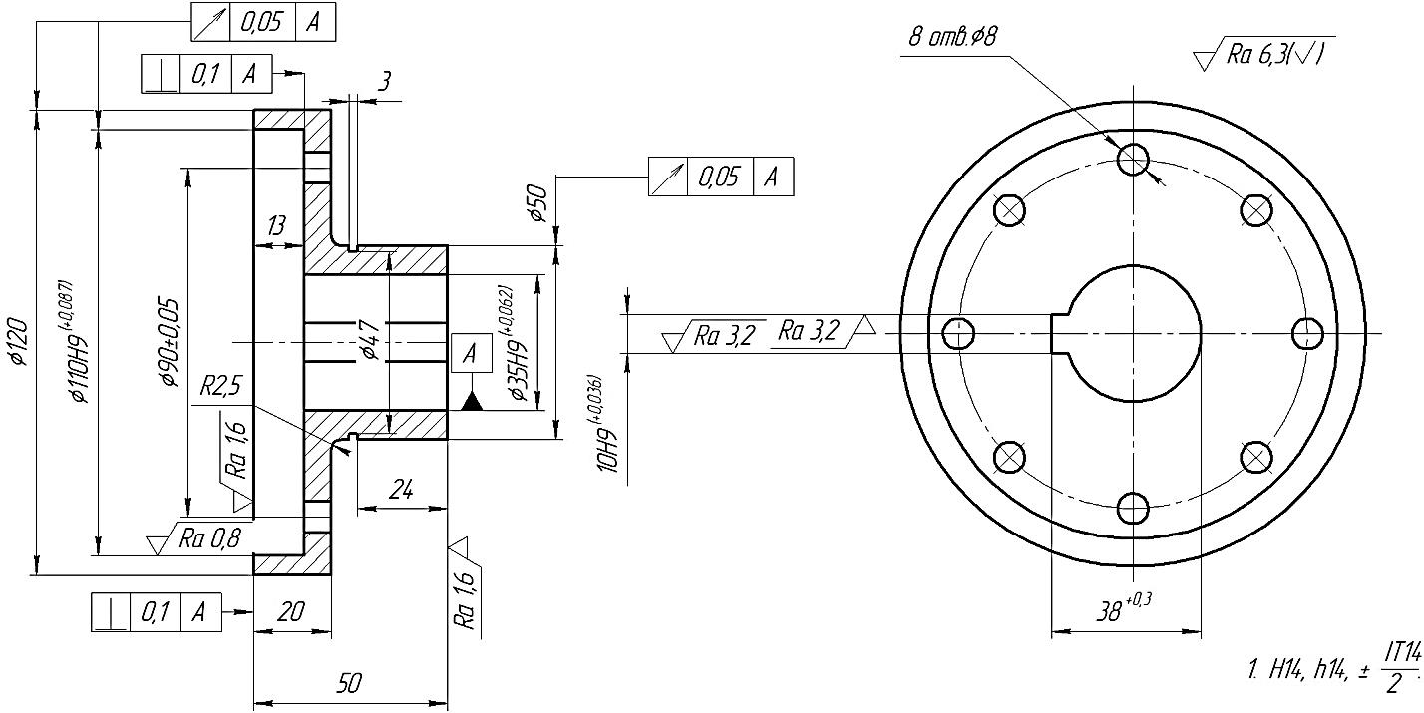
Рис. 5. Задание 5
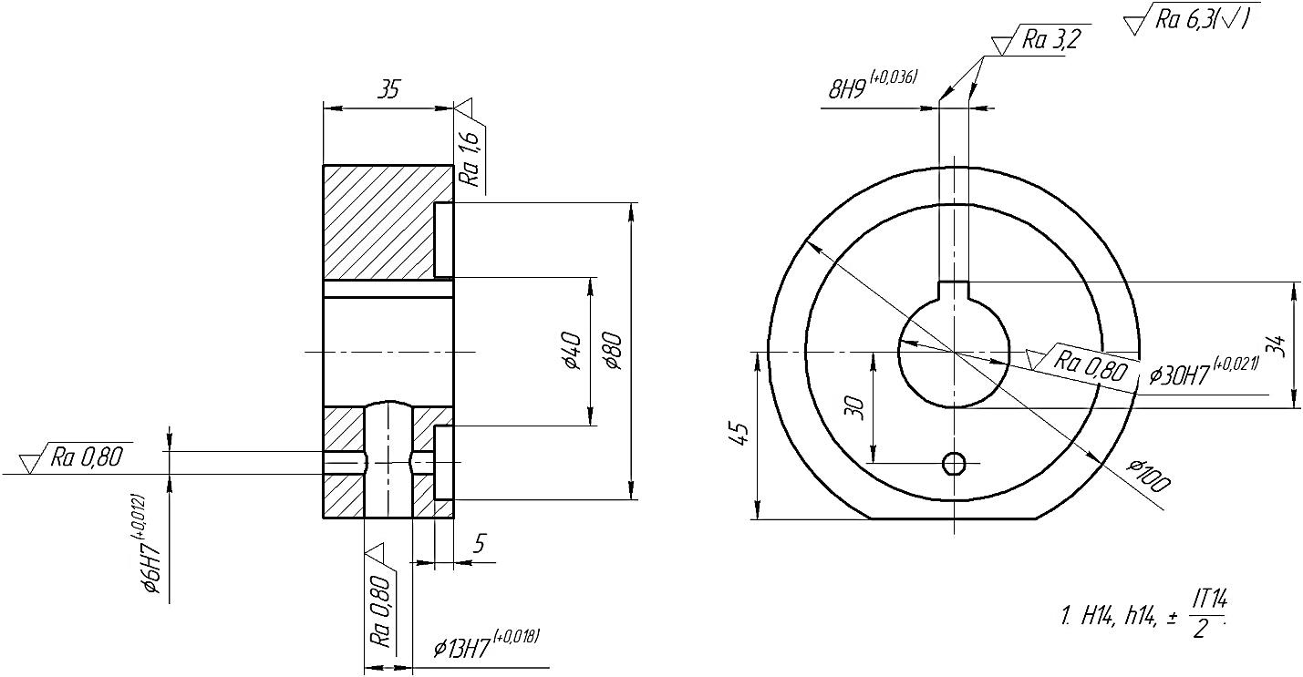
Рис. 6. Задание 6
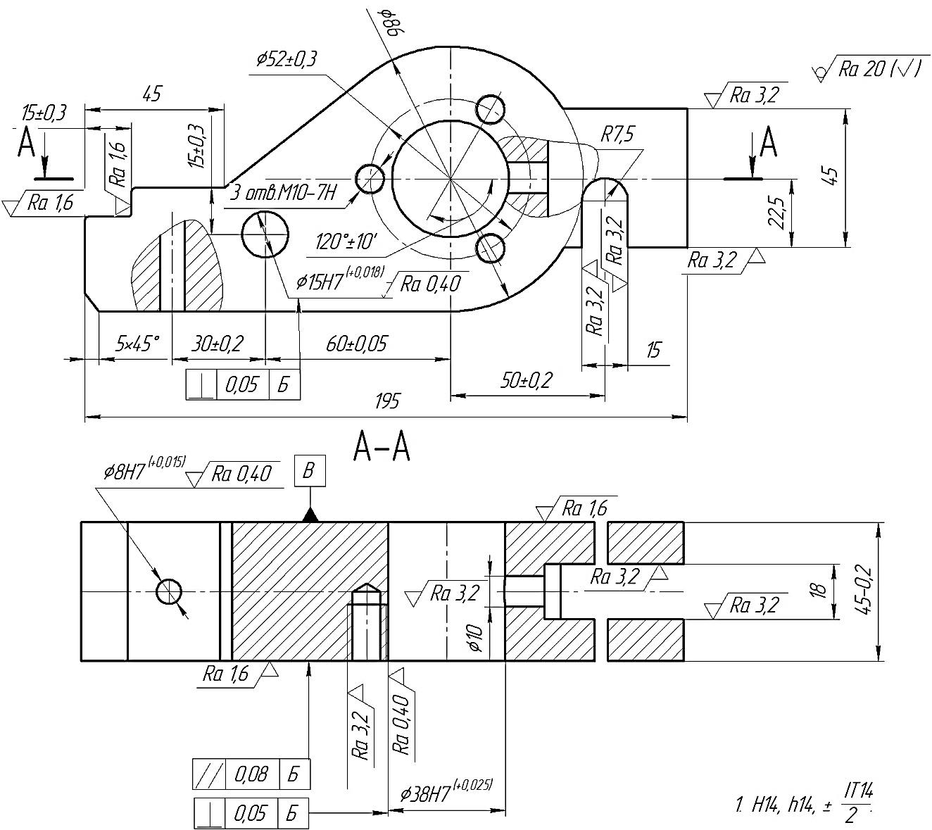
Рис. 7. Задание 7
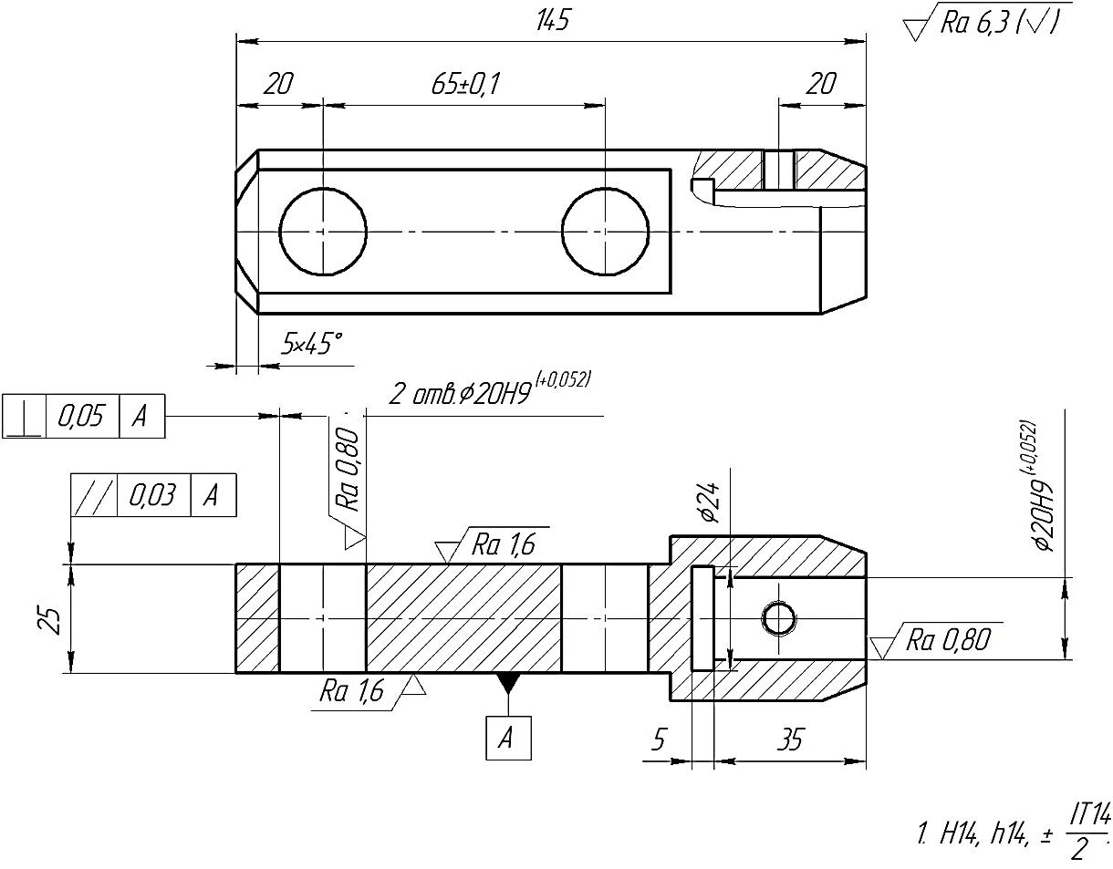
Рис. 8. Задание 8
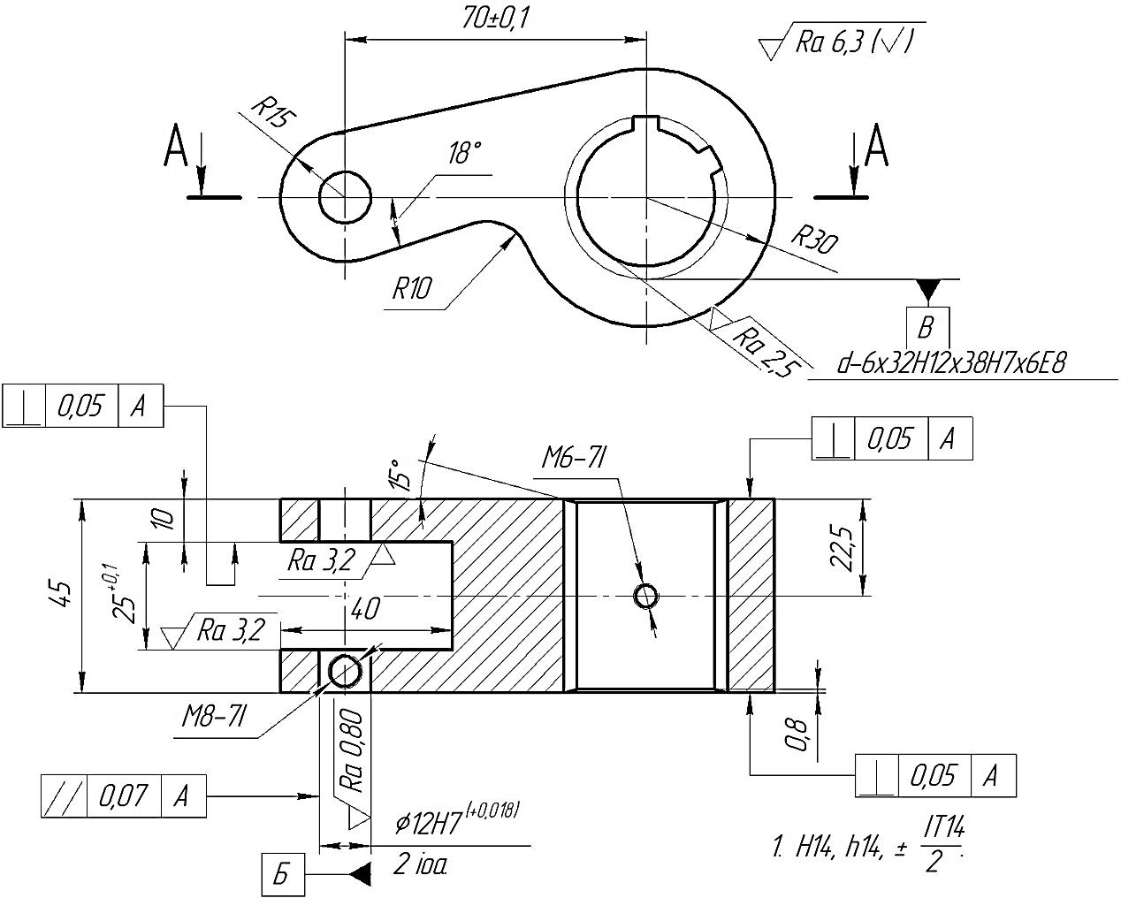
Рис. 9. Задание 9
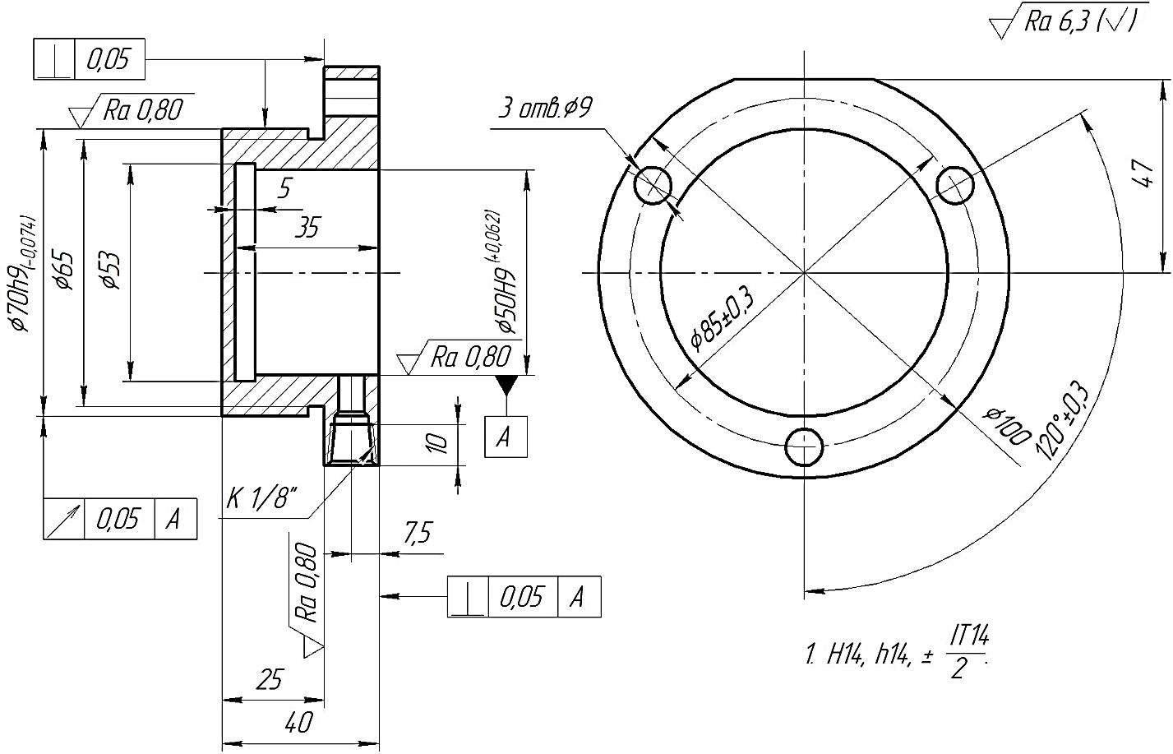
Рис. 10. Задание 10

